Как разместить файл формата pdf на странице с материалом в lms

- Войти в Мои курсы;
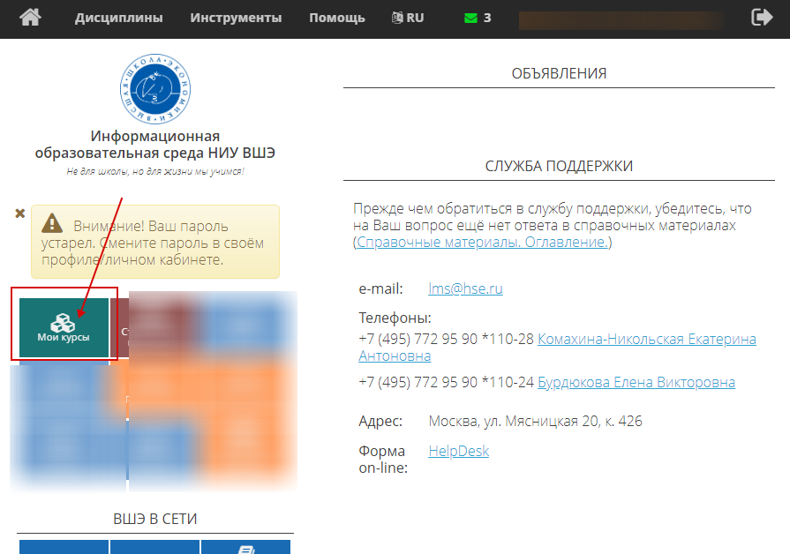

- Войти в дисциплину;
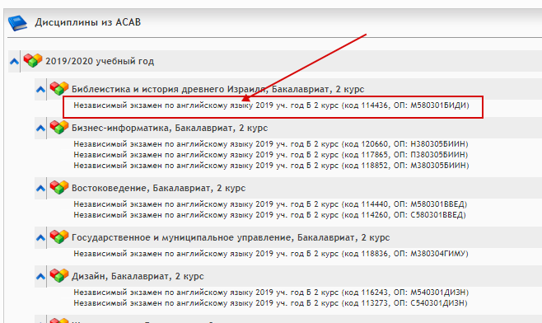

- На главной странице дисциплины выбрать иконку Материал

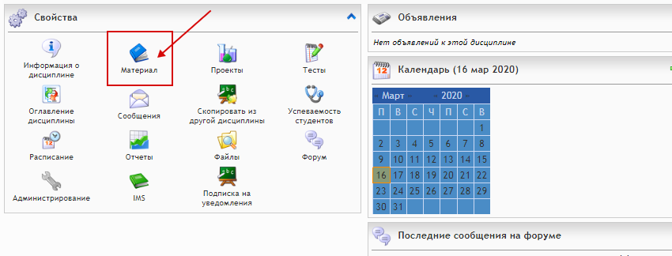
- На открывшейся странице кликнуть по назначению Создать раздел;
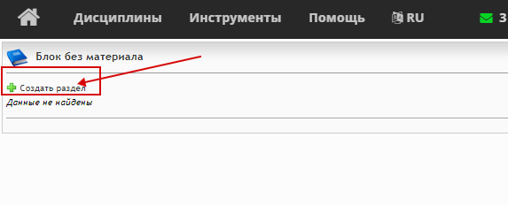

- В открывшемся окне Группа свойств в поле Название группы ввести название темы/раздела (например, Лекция 1)

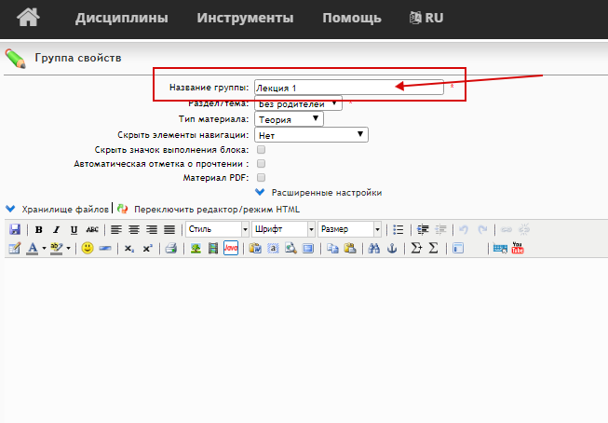
- Войти в Хранилище файлов
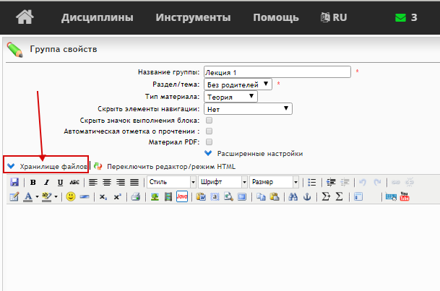

- В окне хранилища файлов кликнуть по назначению Загрузить файл
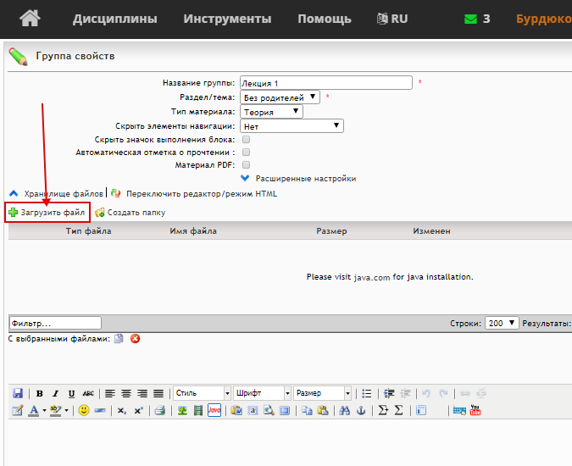
- В окне Загрузить файл через иконку Выберите файл выбрать файл на компьютере; кликнуть по кнопке Загрузить (название файлов не должено содержать точки, скобки, ковычки!!!)
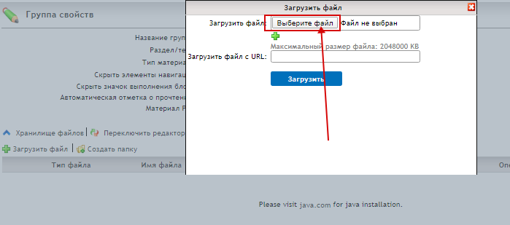

- файл появится в окне Хранилища файлов; кликнуть по голубой стрелке
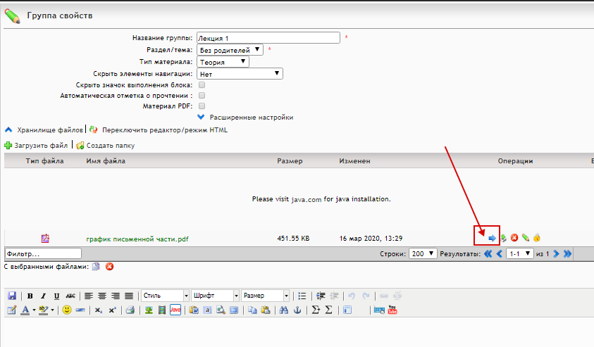

- в поле страницы с материалами в lms появится желтый прямоугольник
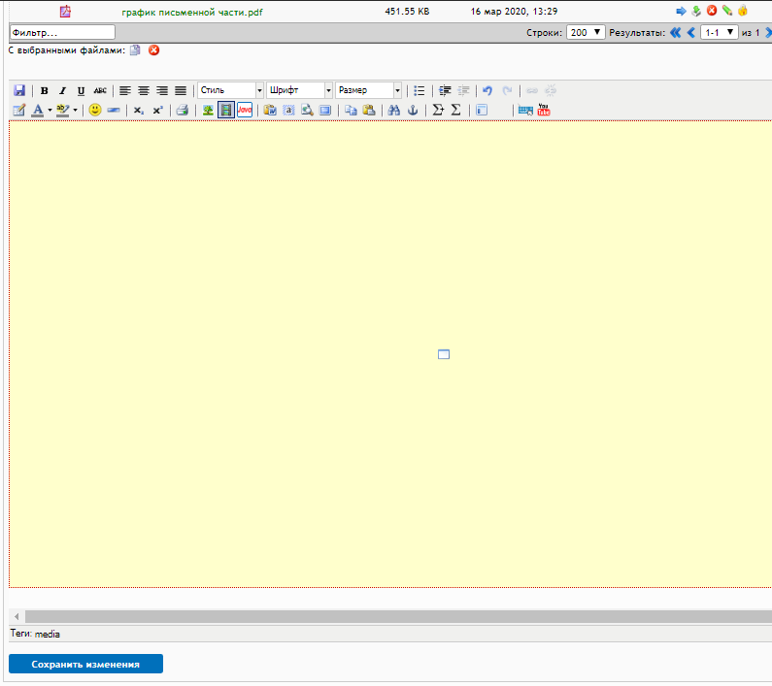

- кликнуть по кнопке Сохранить изменения;
- После сохранения на странице отобразится файл формата pdf с его содержанием.
